

Informacja prasowa

Łódź, 4 października 2011

Nowa odsłona happy hours w sieci Sphinx

Sphinx – sieć restauracji zarządzana przez Sfinks Polska – wprowadziła na jesień nową odsłonę oferty na każdy dzień tygodnia. Od 4 października klienci restauracji Sphinx mogą w specjalnych cenach zamawiać dania oraz napoje w ramach promocji „Studenci -50%”, „Grillowe Poniedziałki”, „2 shoarmy w cenie 1” oraz „Before w Sphinx”. Oferta obowiązuje do odwołania w całej sieci Sphinx.
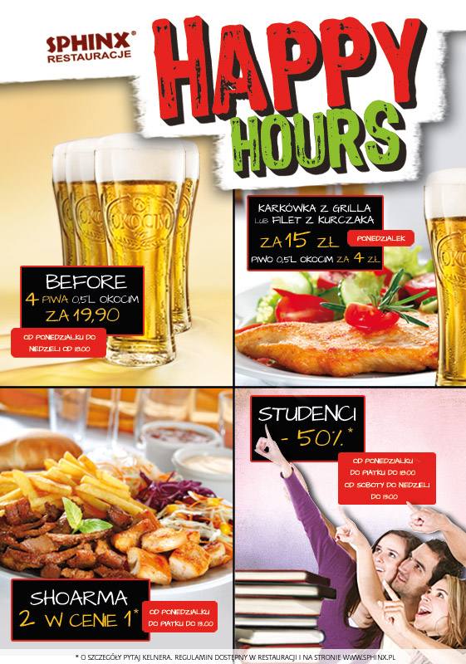
W ramach oferty happy hours restauracje Sphinx proponują:
- Studenci -50% - zamawiając pizzę lub danie z sekcji menu „Pozycje kultowe” studenci po okazaniu legitymacji zapłacą o połowę mniej. Warunkiem skorzystania z oferty jest zakup napoju z asortymentu Pepsi. Promocja obowiązuje do godz. 18:00 w ciągu tygodnia oraz do godz. 13:00 w weekendy.
- Grillowe poniedziałki – karkówka z grilla oraz filet z kurczaka w cenie 15 zł, a także piwo Okocim za 4 zł. Oferta obowiązuje w poniedziałki w godzinach otwarcia restauracji.
- 2 shoarmy w cenie 1 - można zamówić od poniedziałku do piątku do godz. 13:00. Oferta dotyczy shoarmy klasycznej, delikatnej i złocistej. Warunkiem skorzystania z promocji jest zakup napoju.
- Before w Sphinx obowiązuje przez cały tydzień od godz. 18:00. W ramach Before można zamówić 4 piwa Okocim w cenie 19,90 zł, Żubrówkę Białą oraz 4 puszki Adrenaline Mountain Dew za 39,90 zł lub 2 koktajle alkoholowe w cenie jednego.

- Promocje na każdy dzień tygodnia cieszą się niesłabnącym zainteresowaniem klientów. Regularnie urozmaicamy ofertę happy hours, aby nasi goście mieli możliwość wypróbowania różnych pozycji z naszego menu w atrakcyjnych zestawach i cenach. Gorąco zachęcamy do korzystania z trzeciej już odsłony okazyjnej oferty w restauracjach Sphinx – mówi Dorota Cacek, wiceprezes Sfinks Polska, spółki zarządzającej siecią restauracji Sphinx.

Sfinks Polska zarządza 113 restauracjami, w tym siecią 95 restauracji Sphinx (segment casual dining) zlokalizowanych w całej Polsce i za granicą, 9 restauracjami Chłopskie Jadło (segment premium) i 9 restauracjami WOOK (segment casual dining). Pod względem wielkości sprzedaży oraz liczby restauracji, Sphinx jest największą w Polsce siecią typu casual dining. Sfinks Polska jest jednocześnie trzecią pod względem przychodów firmą gastronomiczną w Polsce.

Spółki zależne GK Sfinks Polska SA: SFINKS Deutschland GmbH Düsseldorf, Niemcy – 100% udziałów; Sfinks Czech & Slovakia s.r.o. Praga, Republika Czeska – 100% udziałów; SFINKS Hungary Vendéglátó Kereskedelmi és Szolgáltató Kft. Budapeszt, Węgry – 100% udziałów; Shanghai Express Sp. z o.o. Łódź, Polska – 100% udziałów.

